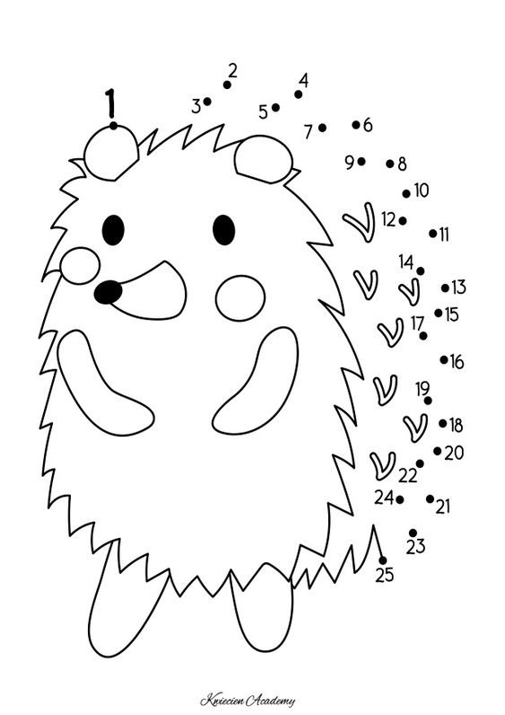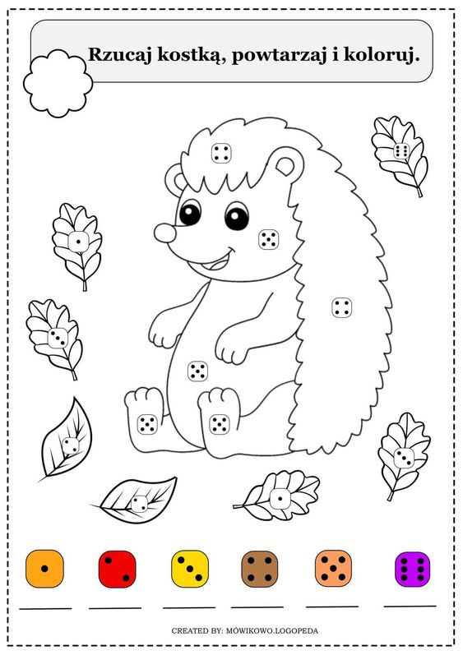

**Príloha č. 2 Úlohy od kozy a ježka**



**KOZA ROHATÁ**

**A JEŽ**

**A ja som jež,prekolem ťa tiež!**

**Ja som koza rohatá,do pol boka odratá,cupi-lupi nohami,prekolem ťa rohami.**